.ذدر رک
مقدمه
مصدوميت كودك به عنوان يك مسئله بهداشت عمومي در حال رشد در جهان مطرح مي باشد. هر ساله صدها هزار كودك بر اثر حوادث غيرعمدي و خشونت كشته شده و ميليون ها كودك ديگر نيز دچار عوارض و بيماريهاي ناشي از حوادث مي شوند.
هدف از تهيه اين محتوا بررسي پنج عامل اصلي مصدوميت در كودكان با ارائه آخرين آمارهاي جهاني و ارائه نكات پيشگيري وكمك هاي اوليه درجهت كاهش حوادث در كودكان مي باشد. اميد است تا اين اقدام، گامي در جهت افزايش سطح آگاهي جامعه و افزايش قوانين تعهد آور در راستاي پيشگيري از حوادث در كودكان عزيزمان باشد.
حوادث ترافيكي
حوادث ترافيكي عامل اصلي مرگ در كودكان زیر 8 سال به شمار مي رود.

پیشگیری از حوادث ترافیکی
مهم ترين و موثرترين روشهاي اثبات شده در پيشگيري از حوادث ترافيكي به شرح زير مي باشد:
1. بستن كمربند ايمني
2. استفاده از كلاه ايمني دوچرخه و موتورسواري

2
3.به كارگيري صندلي محافظ كودك
4. منع تردد كودكان و استفاده از خطوط عابر پياده
5.تنها رها نكردن كودك در وسيله نقليه
6.پرهیز از شوخی و بازی در خیابان
7.آموزش عبور از محل های خط کشی شده عابرین پیاده به کودکان

غرق شدگي

در بين كودكان زير 8 سال به عنوان پرخطرترين گروه در معرض خطر غرق شدگي محسوب ميشود. غرق شدگي در اين سن، عمدتا مربوط به كوتاهي در نظارت والدين است.


پيشگيري از غرق شدگي
موثرترين روشهاي اثبات شده در پيشگيري از غرق شدگي به شرح زير مي باشد:
1-آموزش شنا از سنين كودكي
2- حصاركشي استخرهاي شنا
3- نصب درپوشش براي چاه
4- رها نكردن كودك در حمام، نزديكي استخر و يا حوض
5-خالي نگه داشتن وان ها و سطل ها و وارونه قرار دادن آنها

3
سوختگي
آسيب پوست يا ديگر بافت هاي بدن در اثر شوك حرارتي تابشي، راديو اكتيو، الكتريسيته، تماس با مواد شيميايي يا داغ سوختگي است.
سوختگي ناشي از آتش و مايعات داغ مي تواند در ايجاد معلوليت هاي طولانی مدت نقش داشته باشد
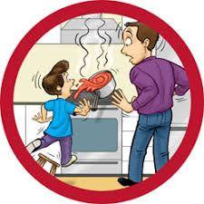
پيشگيري از سوختگي
در زير به روشهايي كه مي تواند در پيشگيري از سوختگي موثر واقع شود اشاره مي شود
1-استفاده وسايل هشدار دهنده دود
2-پرهيز از ذخيره نمودن مواد قابل اشتعال در خانه
3-قرار دادن سطوح پخت و پز بالاتر از سطح زمين
4-تنظيم كننده هاي درجه آب گرم
5- استفاده از وسايل مشتعل كننده ايمن مانند فندك هاي ضدكودك
6- قرار ندادن ظروف روي شعله هاي جلويي گاز
7- قرار دادن موانعي در اطراف شومينه و رادياتورها
8- پوشاندن پريزهاي برق توسط درپوش هاي مخصوص

4
سقوط
سقوط طبق تعريف سازمـان جهاني بهداشـت اتفاقي است كه در نتيـجه آن فرد روي زميـن، كف يا سطوح پايينـي ديگري مي افتد. آسيب ها و مرگ هاي ناشي از سقوط در جريان حوادث عمدي، سقوط از حيوانات، ساختمانهاي در حال سوختن و وسايل نقليه و همچنين سقوط در آب يا آتش به عنوان سقوط در نظر گرفته نمي شوند.
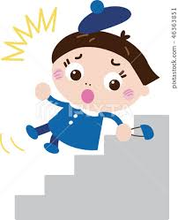
پيشگيري از سقوط
موثرترين روشهاي پيشگيري از سقوط به شرح زير مي باشد:
1-نصب حفاظ براي پنجره ها
2- استفاده از نرده و ميله محافظ براي پله ها
3- افزايش آگاهي عمومي والدين و مراقبين كودك
4- پوشاندن چاه ها، چاله ها و گودال ها
5- طراحي و تجهيز و بازرسي مناطق بازي كودكان مطابق با استاندارد هاي ايمني

5
مسموميت
داشتن يك محيط امن و دور از خطر حق هر كودكي در سراسر دنياست.
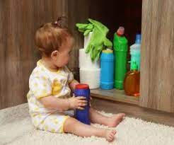
پيشگيري از مسموميت
موثرترين روش هاي پيشگيري از مسموميت به شرح زير است:
1-قرار دادن مواد سمي و داروها دور از دسترس كودكان
2- بسته بندي مقاوم داروها و ساير سموم در برابر كودك
3-بسته بندي دارو ها و مواد سمي در ظروف پلاستیکی داراي قفل كودك بجاي ظروف شيشه اي
4- افزايش سطح آگاهي و دانش والدين و مراقبين كودك در رابطه با نگهداري داروها و مواد سمي و نحوه برخورد با مسموميت
منبع:
-پيشگيري ازحوادث دركودكان مركزمديريت حوادث و فوريتهاي پزشكي اداره پيشگيري از حوادث و ارتقاي ايمني مريم قديري افشار

6

پیشگیری از حوادث در کودکان
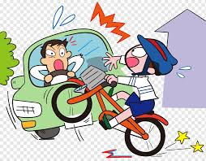

تهیه کننده:
واحد ارتقاء سلامت مرکز آموزشی درمانی شهید مدنی
مهر 1403
واحد پیگیری و آموزش به بیمار پس از ترخیص، توسط کارشناس پرستاری پیگیری بیماران پس از ترخیص را به صورت تلفنی در بازه زمانی سه روز دو هفته، یک ماه بعد از ترخیص و در صورت نیاز ماهانه تا یکسال انجام می دهد و در تمام روز های هفته به جز ء روز های تعطیل آموزش های مراقبت در منزل را به بیمار و خانواده ارائه می نماید. در ضمن شما می توانید درصورت نیاز به مشاوره های مراقبتی پس از ترخیص در ساعات اداری با شماره تلفن ( 34427015 – داخلی 375 ) تماس حاصل نمایید.

آنچه شما باید بدانید

